【寝屋川市】寝屋川せせらぎ公園周辺を巡るコース
- 距離：約2.4km（寝屋川市駅発、川勝水辺広場着の場合）
- 所要時間：約34分（同上）
- チェックイン地点数：4

チェックイン地点紹介
チェックイン地点1：寝屋川せせらぎ公園
京阪寝屋川市駅前にある親水空間です。流域の野草や樹木を植え、せせらぎ水路をはじめ、沈下橋やウッドデッキ、魚などの住み易い石積み護岸、船着場もあります。
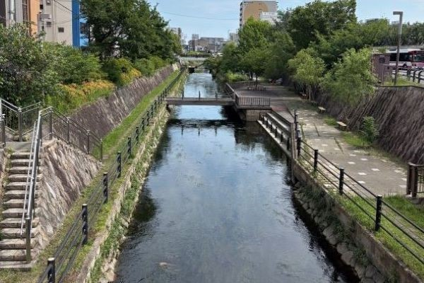

チェックイン地点2：寝屋川の船運の樋
寝屋川駅前に建てられてた記念碑です。江戸時代には、大坂の天満橋から「野崎観音」まで、寝屋川を屋形船が通っていたと言われています。
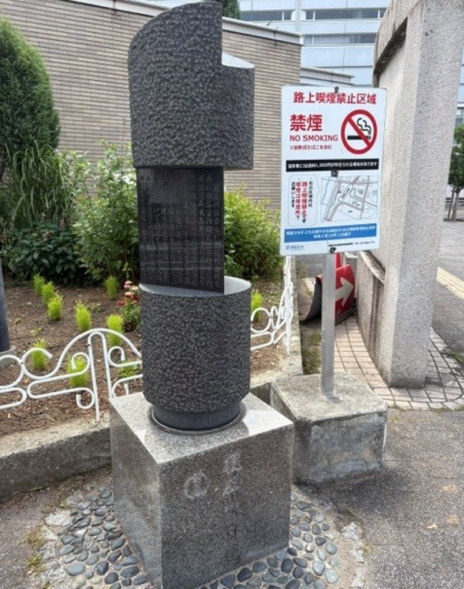
寝屋川の船運の樋写真

チェックイン地点3：幸町公園
寝屋川の河川敷と繋がるように整備された親水広場で、総合遊具・健康遊具等が整備されています。
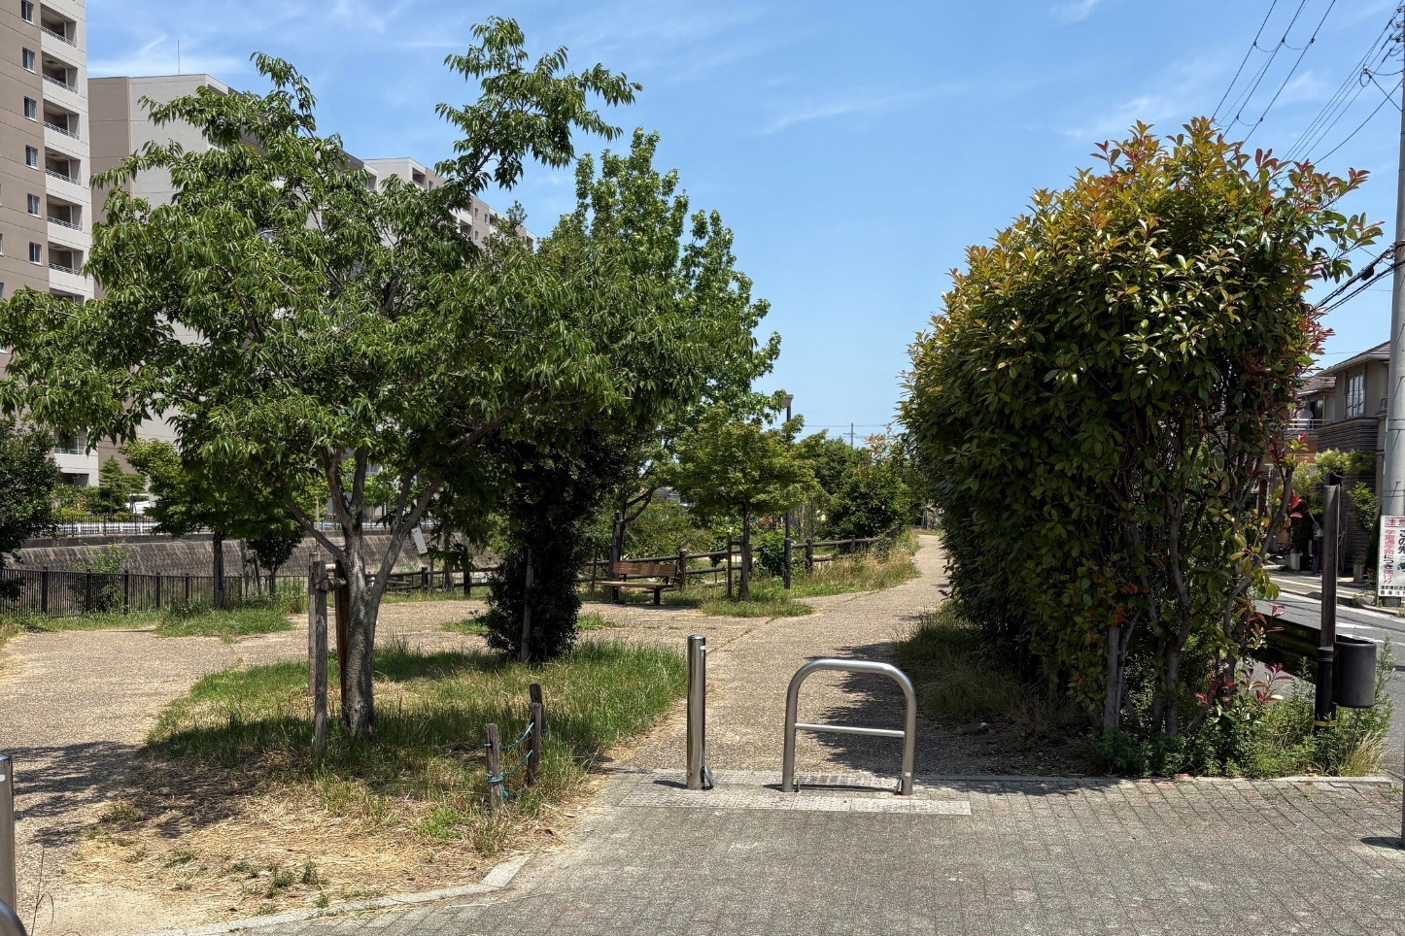
チェックイン地点4：幸町公園
一級河川寝屋川におきまして、寝屋川市駅前せせらぎ公園、幸町公園に続き、市内3番目の親水空間として平成25（2013）年にオープンしました。
計画段階から住民意見を取り入れて整備され、「寝屋川」と触れ合い、憩える空間として親しまれています。
